**BÁO CÁO**

**BÀI TẬP LỚN**

**MÔN**

**LẬP TRÌNH PYTHON**

**Lời nói đầu**

Kính thưa thầy và các bạn.

Hôm nay, em xin phép được trình bày về một ứng dụng cờ vua mà em phát triển bằng Python và sử dụng thư viện pygame. Ứng dụng này không chỉ mang lại niềm vui và giải trí mà còn giúp nâng cao kỹ năng lập trình và tư duy logic. Ứng dụng cờ vua được phát triển bằng Python và thư viện Pygame là một ví dụ điển hình cho sự kết hợp giữa lập trình và trò chơi trí tuệ. Bài báo cáo này sẽ trình bày chi tiết về ứng dụng cờ vua, bao gồm ba chương chính:

* Tổng quan
* Giới thiệu mô hình
* Kết quả và đánh giá

Qua bài báo cáo này, chúng ta có thể hiểu hơn về cách hoạt động và các logic được sử dụng trong đoạn mã lập trình trò chơi cờ vua, các tính năng nổi bật và những điểm cần cải thiện để nâng cao khả năng hoạt động và tính hoàn thiện của trò chơi.

***Chương 1: Tổng quan***

* 1. ***Giới thiệu***

Là một đoạn mã nhỏ triển khai một chương trình game Cờ vua bằng Python, có sử dụng thư viện Pygame để vẽ hình ảnh các quân cờ và mô phỏng hình ảnh bàn cờ vua. Ngoài ra còn có một số quy tắc cơ bản của các quân cờ và một số nước đi đặc biệt.

* 1. ***Mục tiêu***

Tạo một đoạn mã chơi cờ vua đơn giản nhưng có tương đối đầy đủ chức năng chính, giúp 2 người chơi có thể chơi được trên cùng 1 máy tính.

* 1. ***Các chức năng chính***
* Vẽ bàn cờ và các quân cờ.
* Xử lý các nước đi hợp lệ của các quân cờ.
* Kiểm tra trạng thái của vua( còn/mất).
* Xử lý một số nước đi đặc biệt.

***Chương 2: Giới thiệu mô hình***

* 1. ***Cấu trúc mã***
* Sử dụng thư viện Pygame để hiển thị các hình ảnh

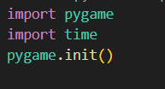

* Vẽ bàn cờ bằng hàm draw_board.

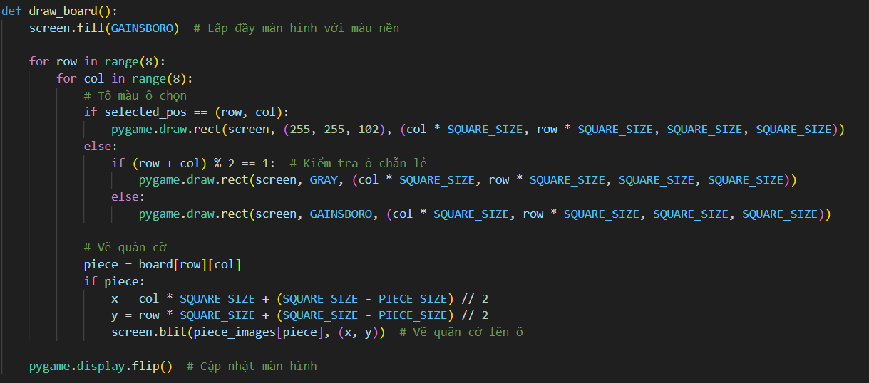

* Lấy vị trí quân cờ theo hàng và cột.

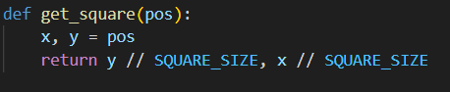

* Logic di chuyển của quân cờ



* Trường hợp đặc biệt cho việc phong cấp tốt



* Kiểm tra trạng thái vua (còn/mất).



* Chương trình chính.



* 1. ***Chi tiết các hàm chính***
* Hàm load_piece_images(), initialize_board(), draw_board dùng để lấy hình ảnh bàn cờ, cập nhật danh sách quân cờ và khởi tạo bàn cờ với vị trí của chúng.

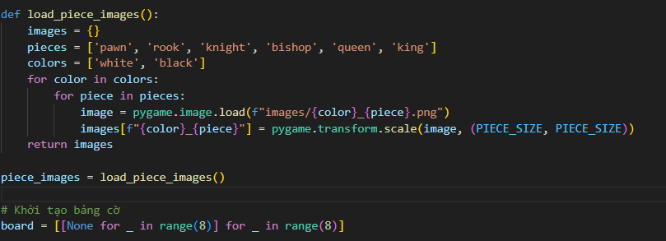

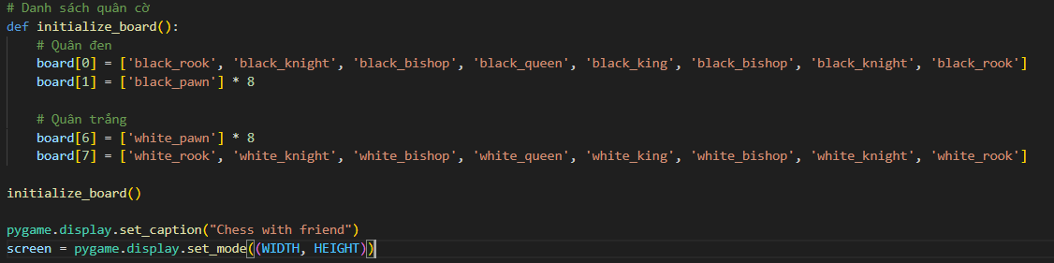

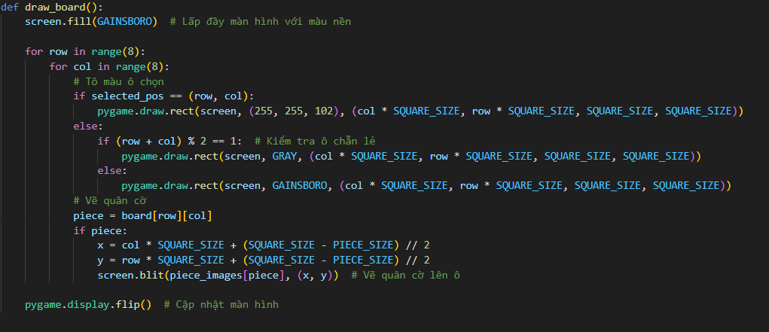

* Hàm get_square() để lấy vị trí bấm của chuột và trả về vị trí của ô cờ ( hàng, cột).

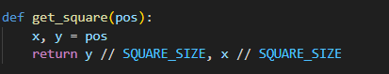

* Hàm is_valid_move() dùng để cài đặt các logic di chuyển của từng quân cờ và xử lý các nước đi đặc biệt.
* Hàm promotion_pawn_menu() dùng để khởi tạo menu phong tốt với hình ảnh của 4 quân cờ có thể phong cấp và màu sắc của chúng.

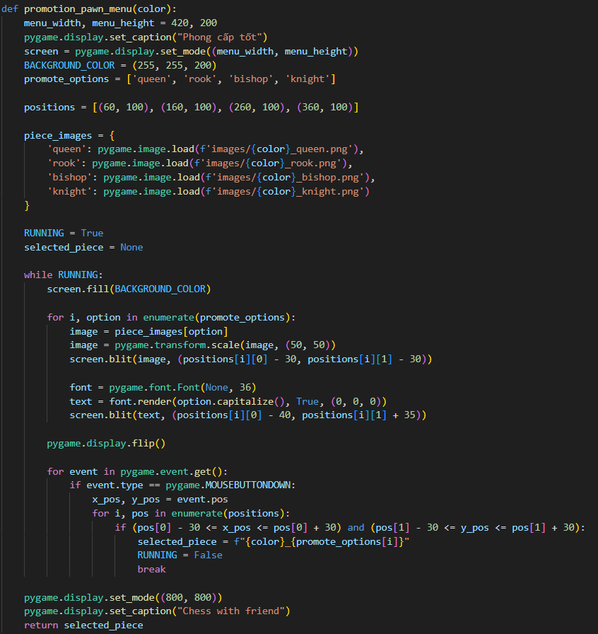

* Hàm is_king_alive() dùng để kiểm tra trạng thái còn hay mất của vua 2 bên.

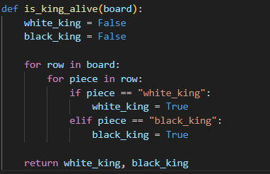

* Hàm main() dùng để xử lý sự kiện và thực hiện các logic bên trên khi người chơi thực hiện nước đi và đổi lượt của người chơi.

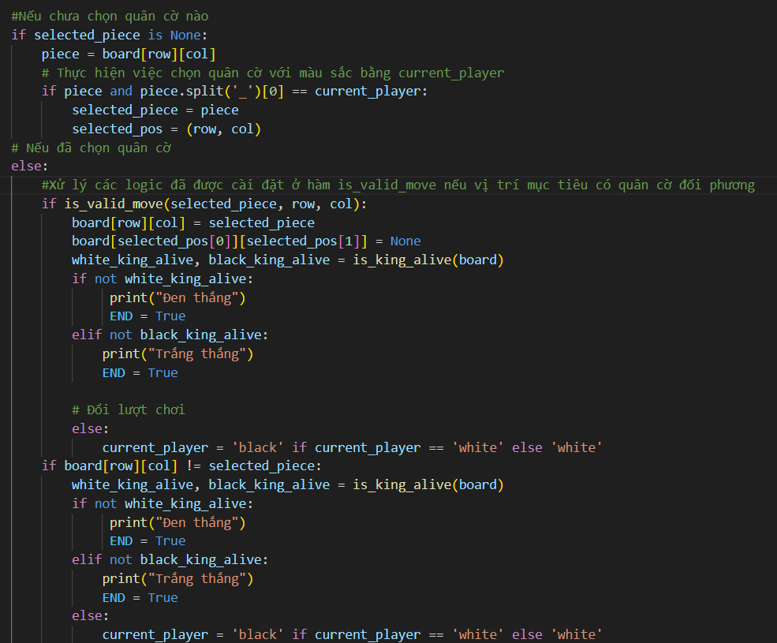

***Chương 3: Kết quả và đánh giá***

**3.1 *Kết quả***

Ứng dụng cờ vua hoạt động tốt với các tính năng cơ bản như vẽ bàn cờ, xử lý các nước đi hợp lê, thực hiện tốt và chính xác các nước đi đặc biệt và kiểm tra trạng thái vua nhằm thông báo người chơi chiến thắng. Giao diện trực quan dễ sử dụng ngay cả với người mới.

**3.2 *Đánh giá***

* **Ưu điểm**
  + Dễ đọc, dễ hiểu do sử dụng những kiến thức cơ bản về lập trình như vòng lặp, hàm, câu lệnh if-else, xâu kí tự,...
  + Xử lý chính xác các nước đi hợp lệ và tự động dừng chương trình sau khi vua của một trong hai bên không còn trên bàn cờ.
  + Giao diện trực quan, đơn giản.

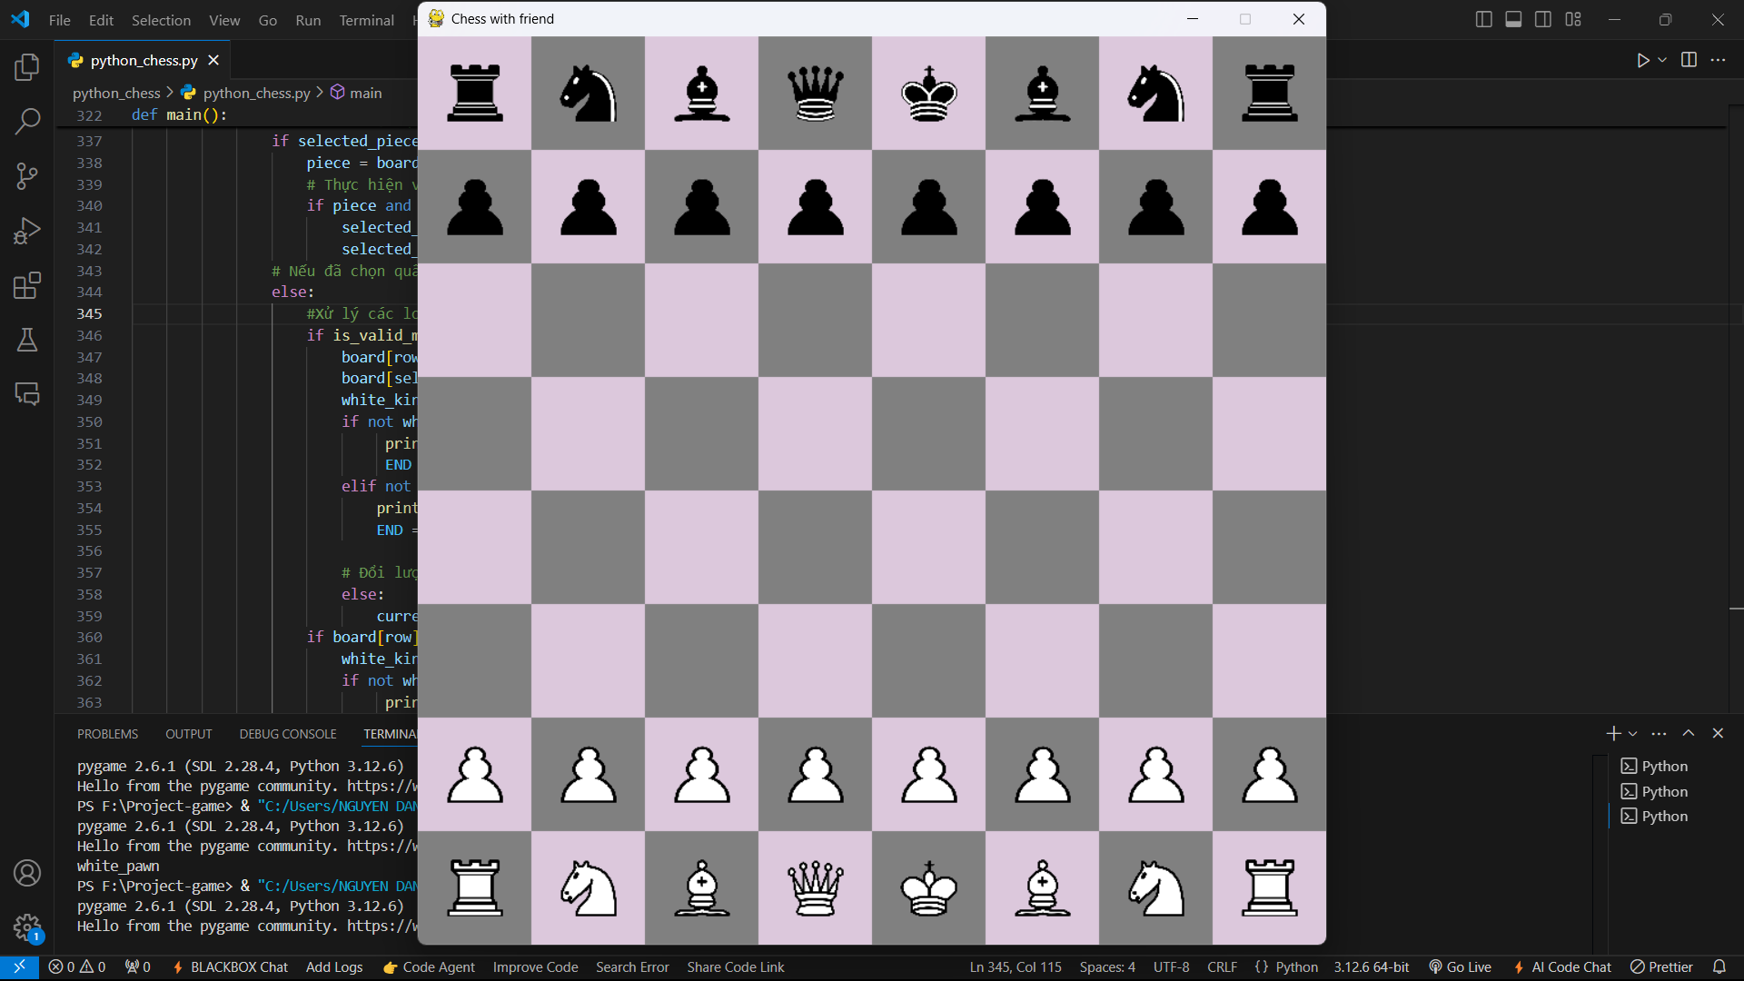

* Nhược điểm
* Chưa có tính năng chơi với máy.
* Chưa có tính năng thông báo chiếu, chiếu hết và chặn người chơi tự đưa vua vào thế chiếu tướng.
* Đồ họa đơn giản dễ gây nhàm chán.

**KẾT THÚC**

Qua trò chơi cờ vua đơn giản được phát triển bằng Python dựa trên thư viện pygame, chúng ta có thể thấy được tính khả thi và hiệu quả của việc kết hợp lập trình và trò chơi trí tuệ với chỉ những câu lệnh đơn giản và những kiến thức cơ bản về lập trình như vòng lặp, câu lệnh if-else, ... với giao diện đồ họa trực quan đơn giản và khả năng xử lý tương đối chính xác các nước đi hợp lệ. Tuy nhiên vẫn còn nhiều nhược điểm cần cải thiện trong trò chơi và có thể vẫn còn tồn tại nhiều lỗi tiềm ẩn bên trong cần được sửa chữa. Qua bài báo cáo này, hi vọng thầy và các bạn có thể góp ý sửa chữa để em có thể hoàn thiện trò chơi bằng ngôn ngữ Python này.

Em xin chân thành cảm ơn thầy và các bạn ạ.